23-12-08

* AWS 가입
* AWS로 인스턴스 생성
* 비밀키, 보안키, 개인키, 대칭키, 비대칭키

~~나중에는 개인도메인 구입~~

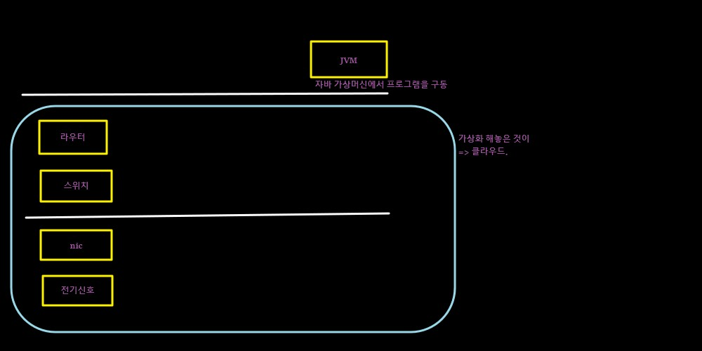  
자연어 : 사람이 작성한 코드, 영어로 되어 있다.   
기계어 : 2진수로 된 코드  
컴파일 : 자연어를 기계어로 바꾸는 것(번역하는 것)

인터프리터 언어(script언어)

* 대표적인 것이 javascript
* Python

언어의 종류 : 구조적언어(C), 객체지향 언어(java script), script언어

클라우드 왜 나왔는가

컴퓨터의 세상 3단계

* Aws 설치

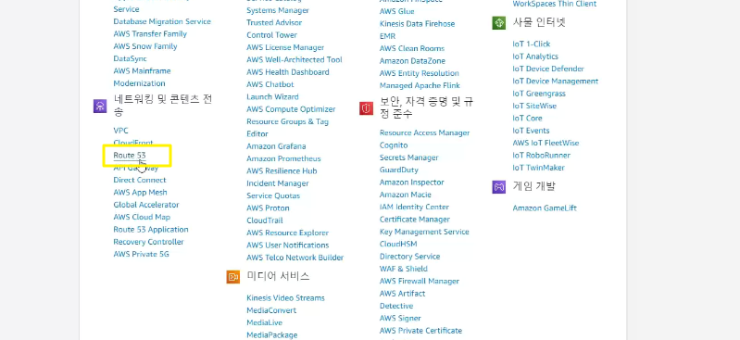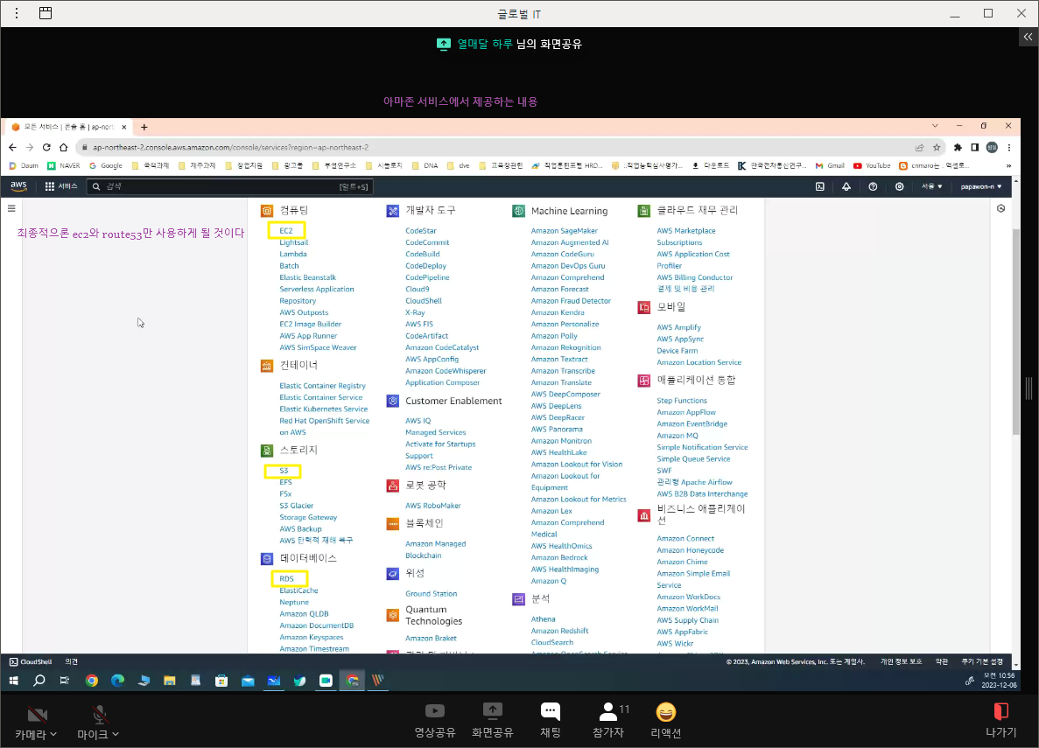

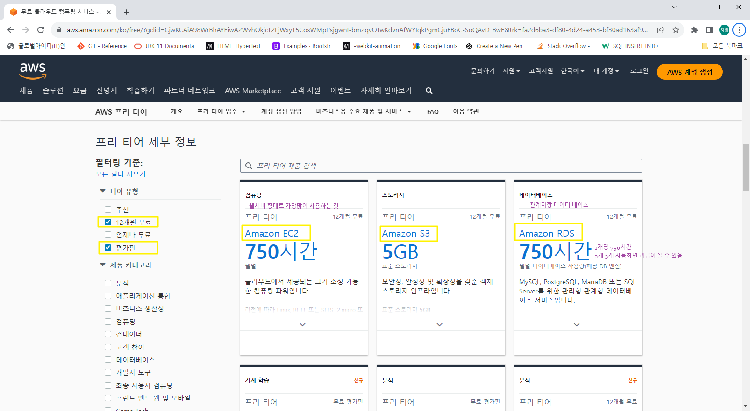  
12개월 무료, 평가판일 때

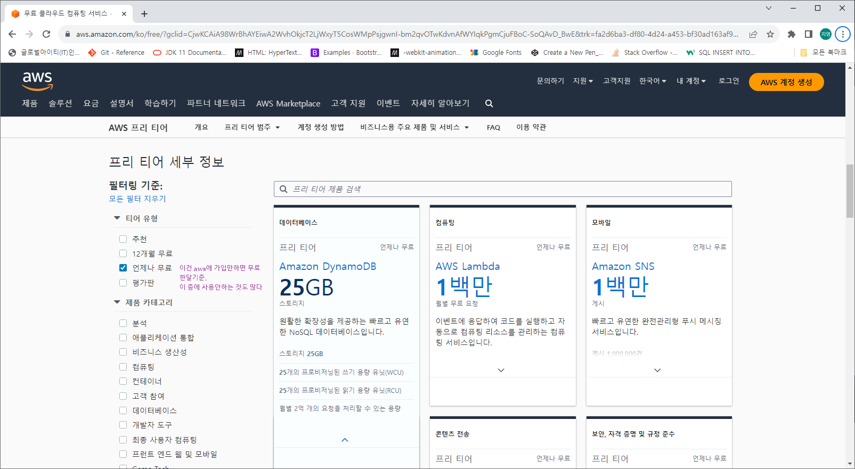  
언제나 무료일 때

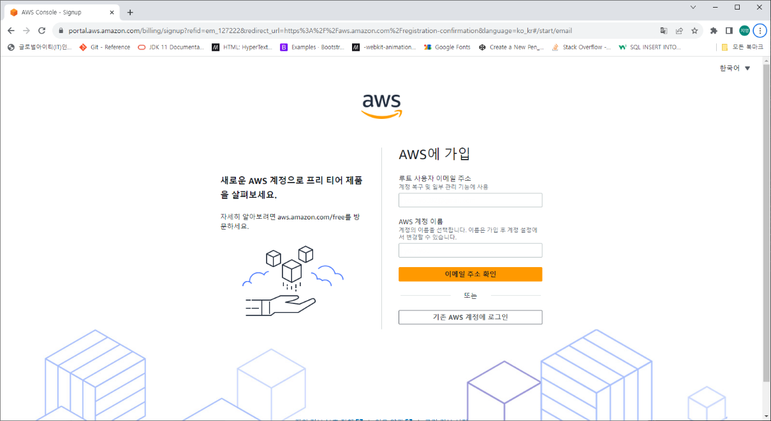

가입하기진행

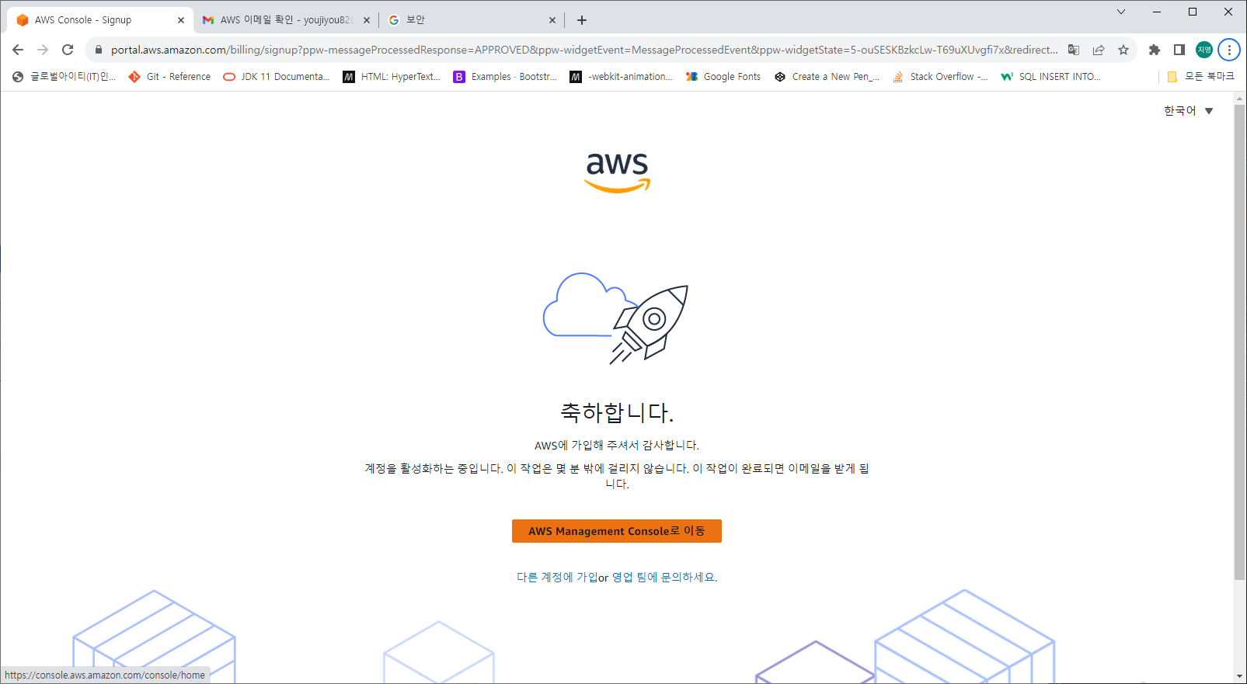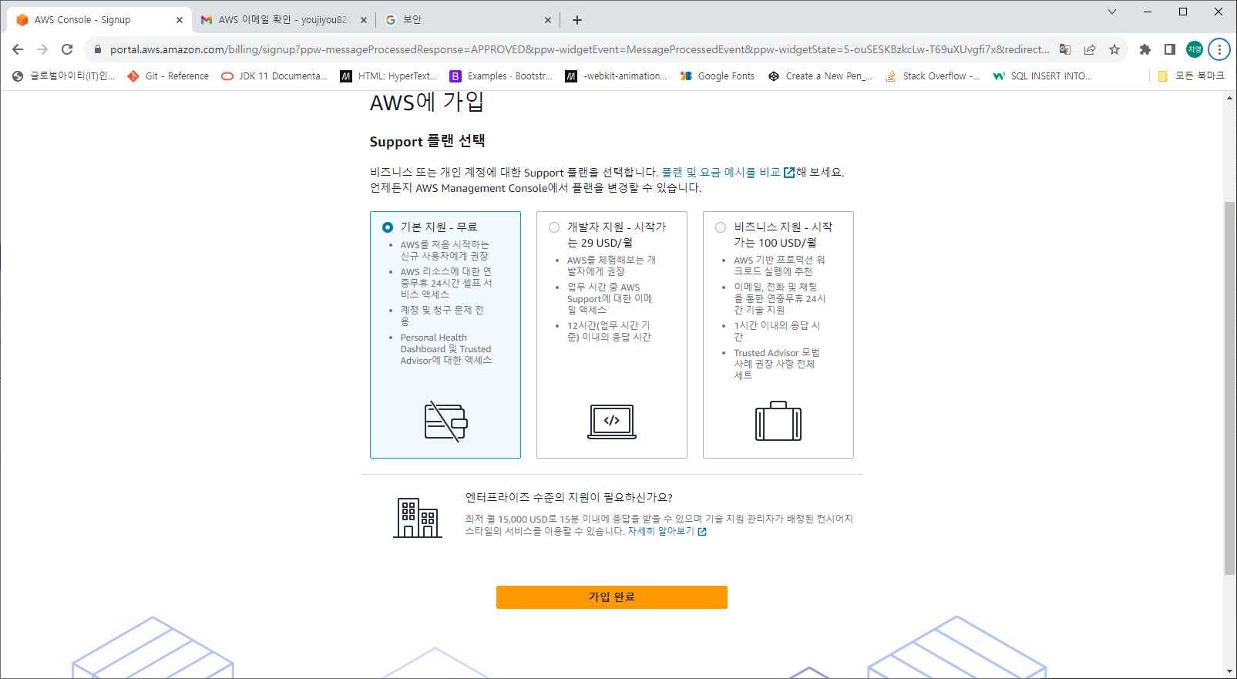

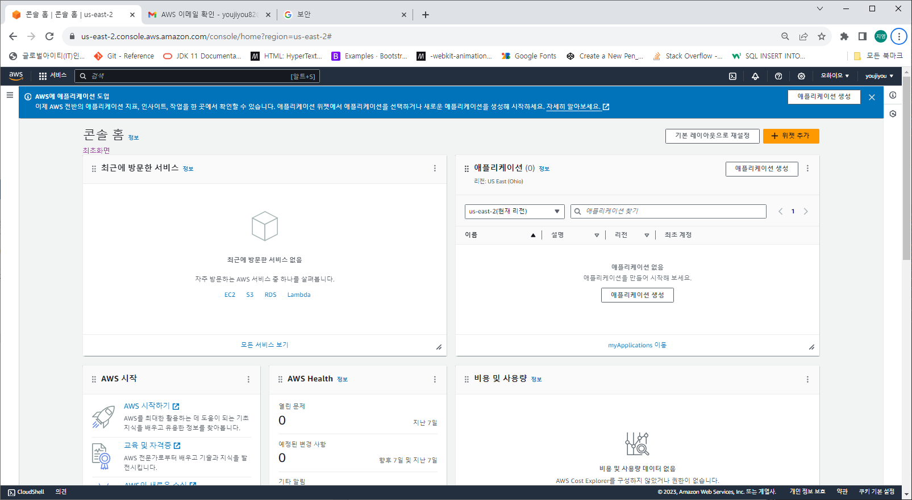  
AWS 로그인 후 최초화면

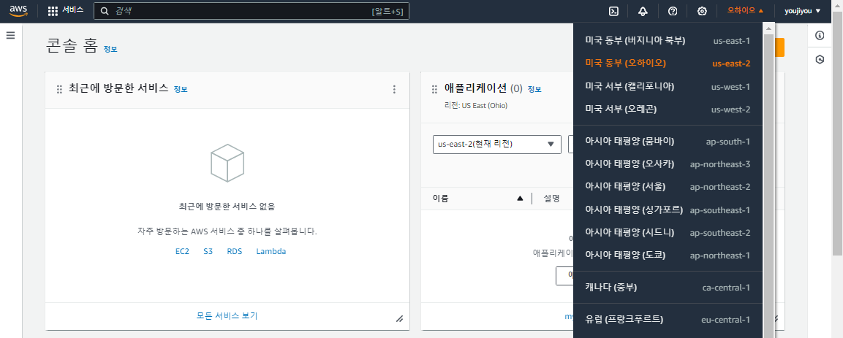  
서버위치(한국으로 변경해줌)

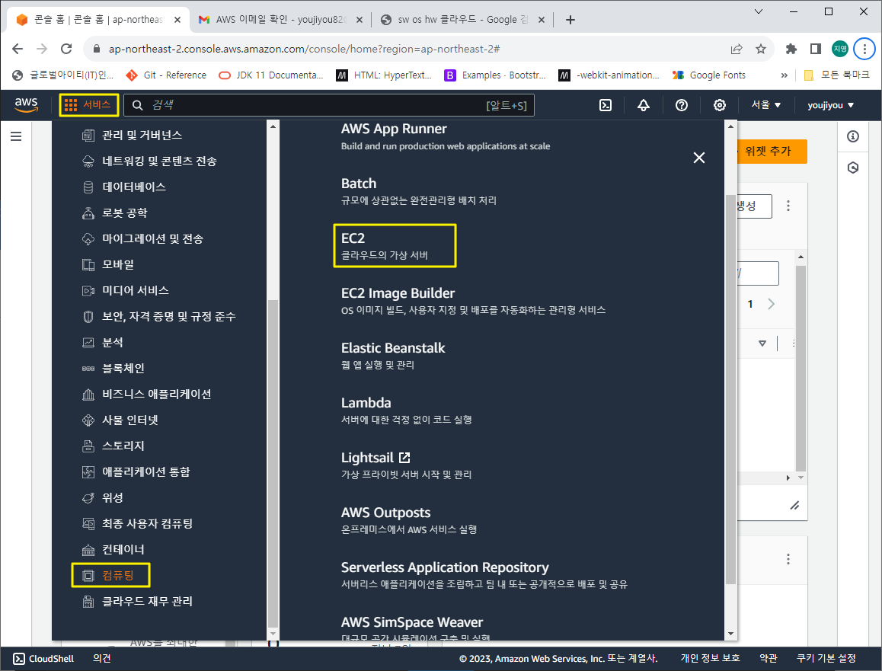  
EC2 선택

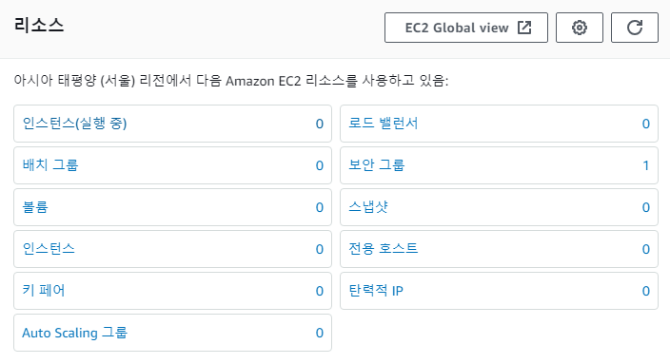  
보안그룹만 1로 되어있고, 나머지는 0으로 되어있게 설정되어 있다.

첫 인스턴스 만들 것

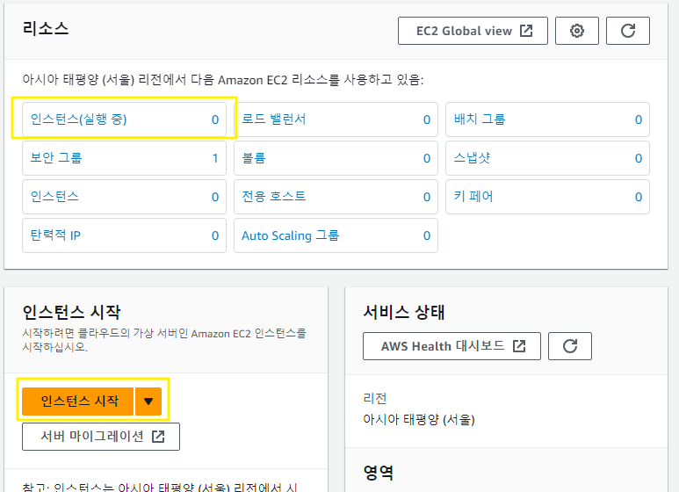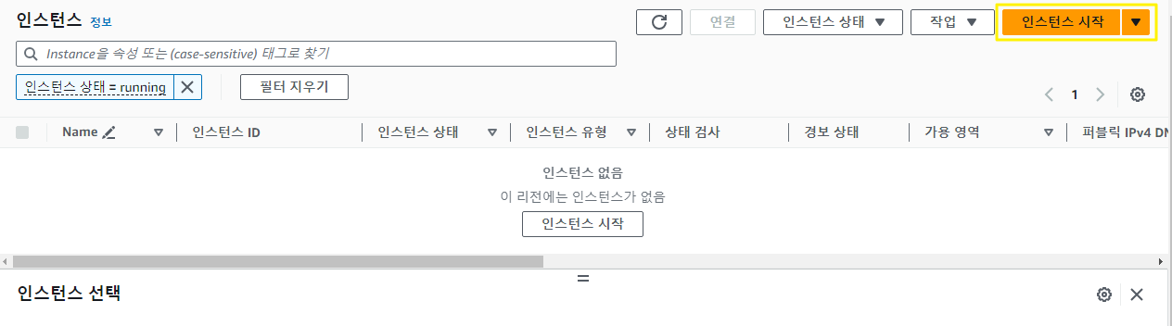

인스턴스에서  
인스턴스 시작눌러도되고

메인홈에서 인스턴스 시작  
눌러도 됨

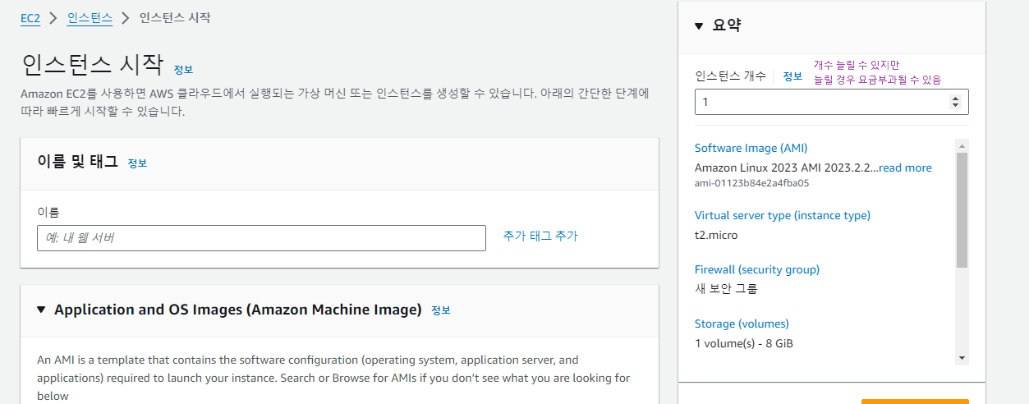  
인스턴스 종류는 우분투로 하기(윈도우로 하면 요금 부과됨)

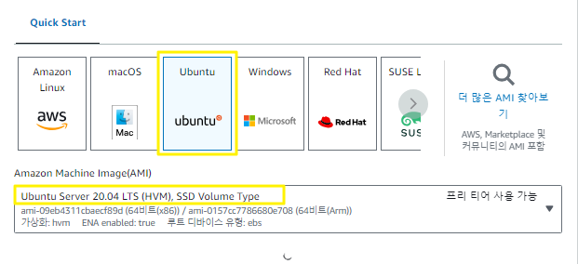  
20.04 LTS 사용  
(microsoft는 가격이 비싸다 , 리눅스 비용이 저렴)

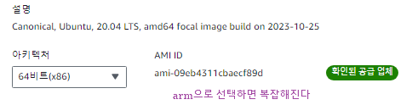  
아키텍처 arm 을 선택하면 복잡해짐

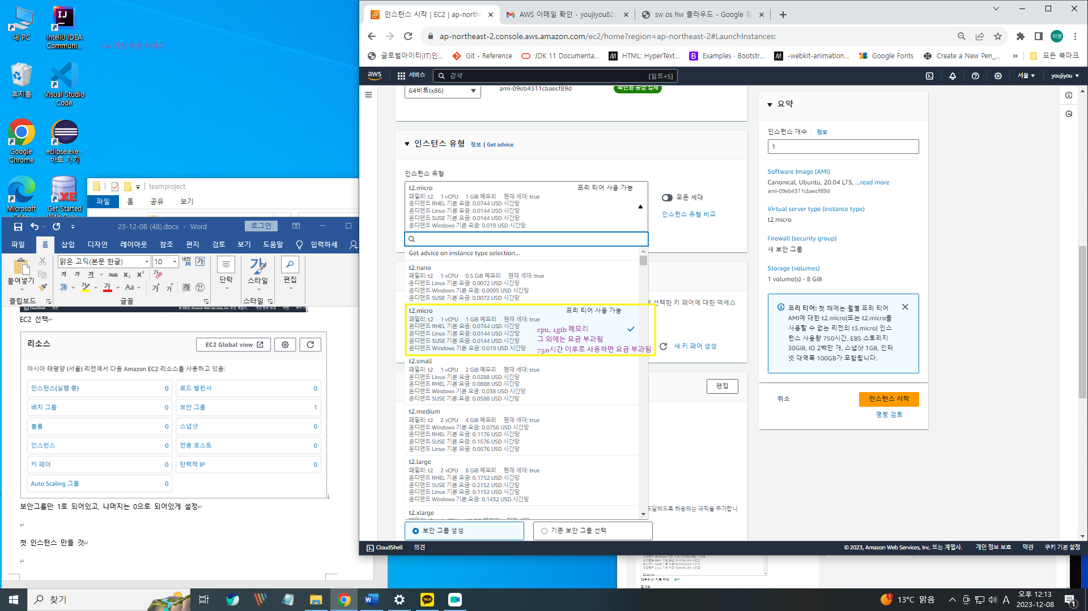

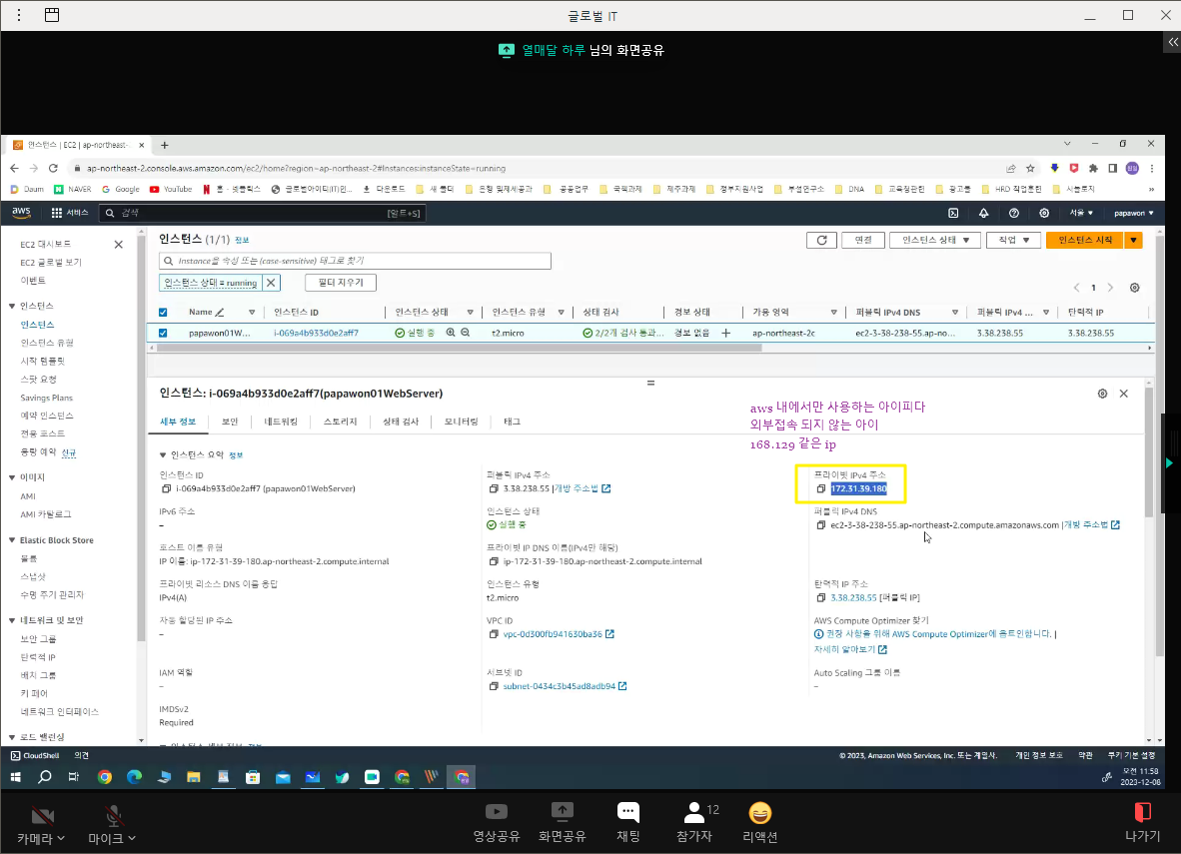  
IPv4주소는 AWS에서 사용하는 아이피 주소이다.

  
20.04 LTS 사용  
(microsoft는 가격이 비싸다 , 리눅스 비용이 저렴)

  
아키텍처 arm 을 선택하면 복잡해짐

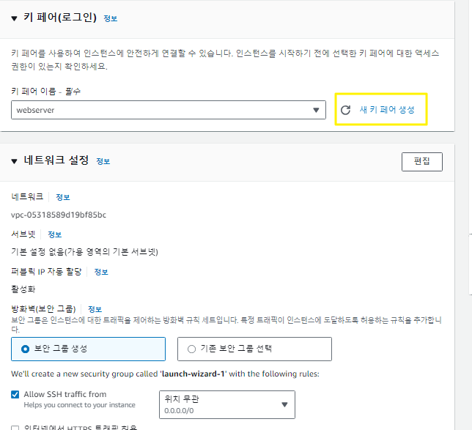  
새 키페어 생성  
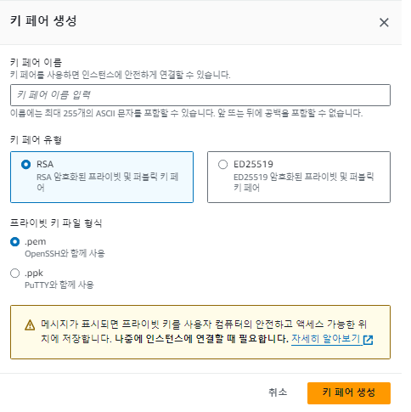  
RSA, .pem으로 설정 (원래 설정되어 있는 것에서 이름만 입력하고 생성누르기)

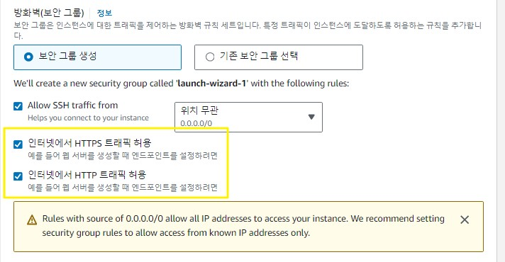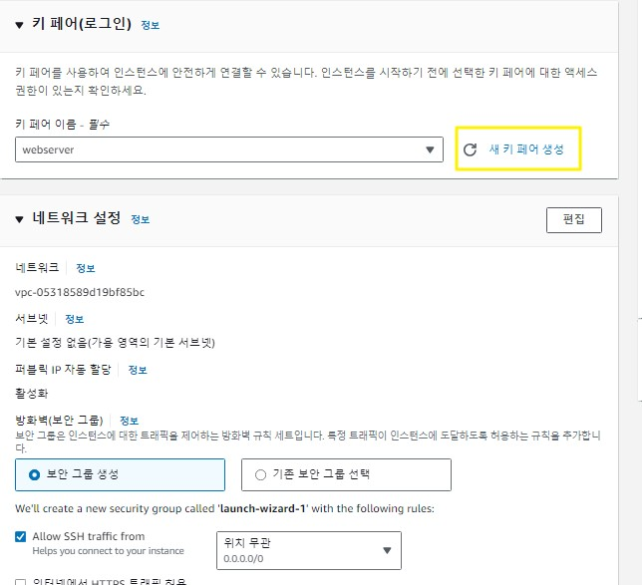

보안그룹 생성

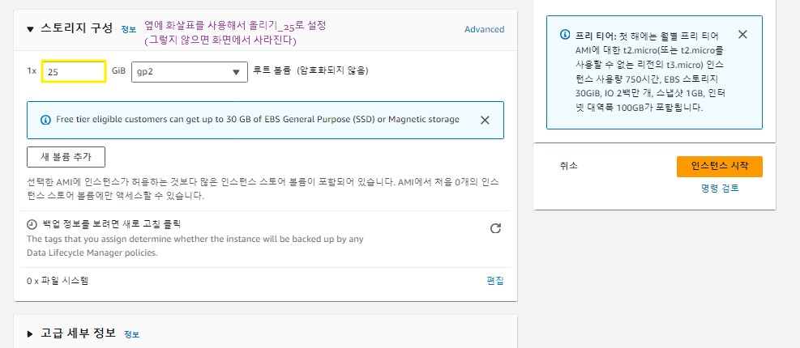  
25GIB는 크기를 의미한다. 현재는 25로 설정한 것.

* 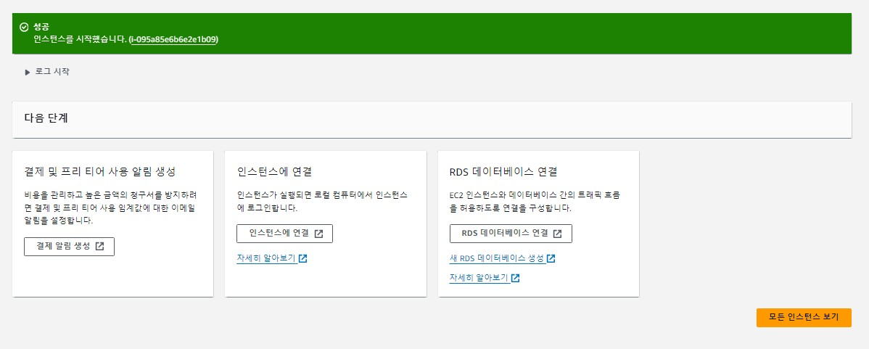인스턴스 시작 누르기!!!

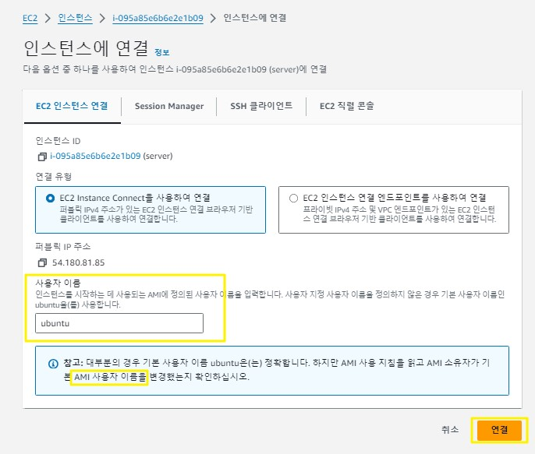인스턴스(실행중)에서  
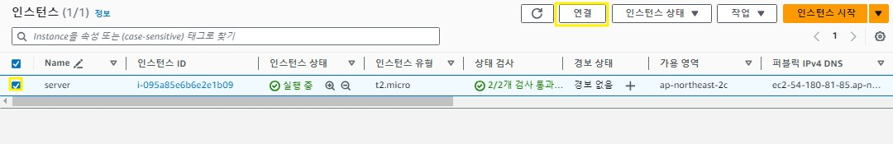  
연결 누르면 인스턴스와 연결된다.

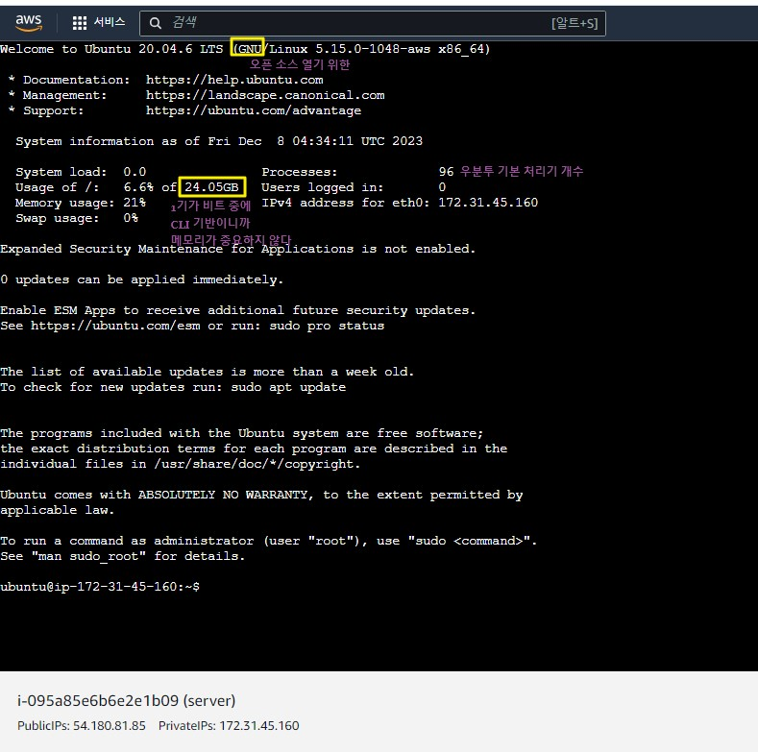

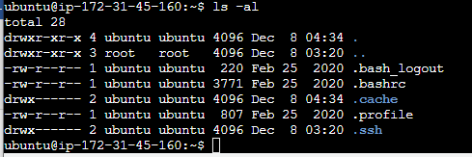  
ls -al

.(dot) 나 자신, ..(dot2개) 상위

D / - : 디렉토리 / 파일

Rwx : 권한

  
42개의 업데이트 사항 가지고 왔다.

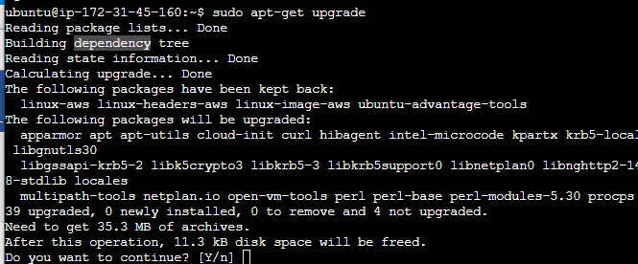

**Y 누르고 엔터**  
Dependency(의존성) : 필수로 필요한 파일 라이브러리, function 이런것들이 다 dependency에 속한다  
39개 upgrade했다  
파이선은 리눅스에 자동으로 설치됨  
유닉스를 간결하게 만들어 놓은 것이 리눅스이다.

업데이트 다 되지 않았는데 그레이드하면 에러발생

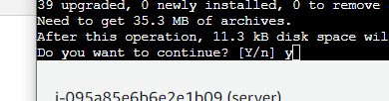  
sudo apt-get upgrade -y : 모든 묻는 것에 y로 답하겠다는 것(업데이트 업그레이드는 상관없는데 다른 것에는 이렇게 쓰지 않는다

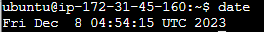  
UTC는 세계 표준 시간, 표준시간을 기준으로 한다

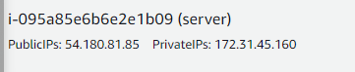

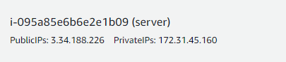  
중지하고 다시 연결했을 때 publicIPS가 달라지는 것을 확인할 수 있다

유동아이피 사용하는 경우 재부팅하면 바뀐다.   
365일 켜놓고 있는 경우는 괜찮지만 재부팅 되는 경우 문제 발생

* 인스턴스 삭제 순서

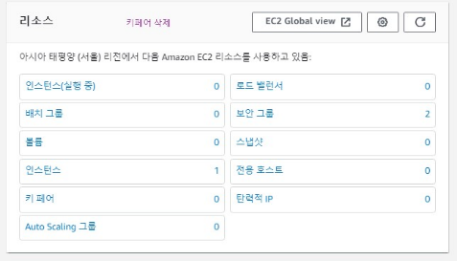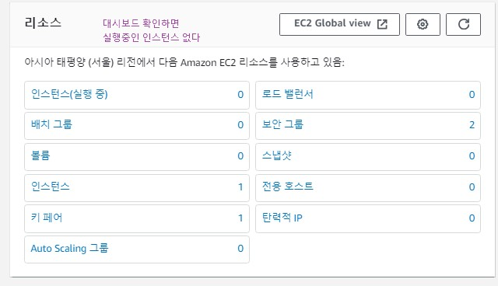인스턴스 중지 + 종료 > 키페어 삭제 > 인스턴스 삭제 > 보안그룹 삭제  
인스턴스 실행중이면 아무것도 안됨  
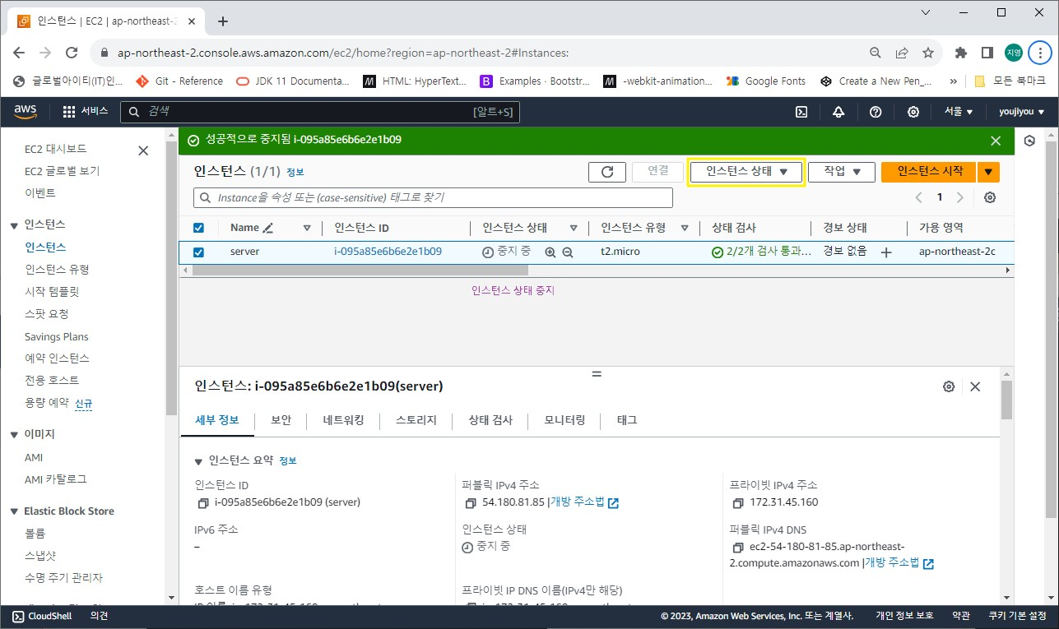  
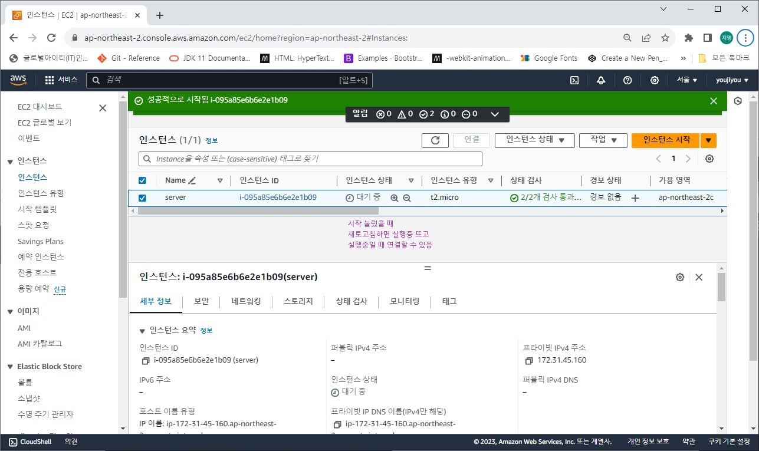  
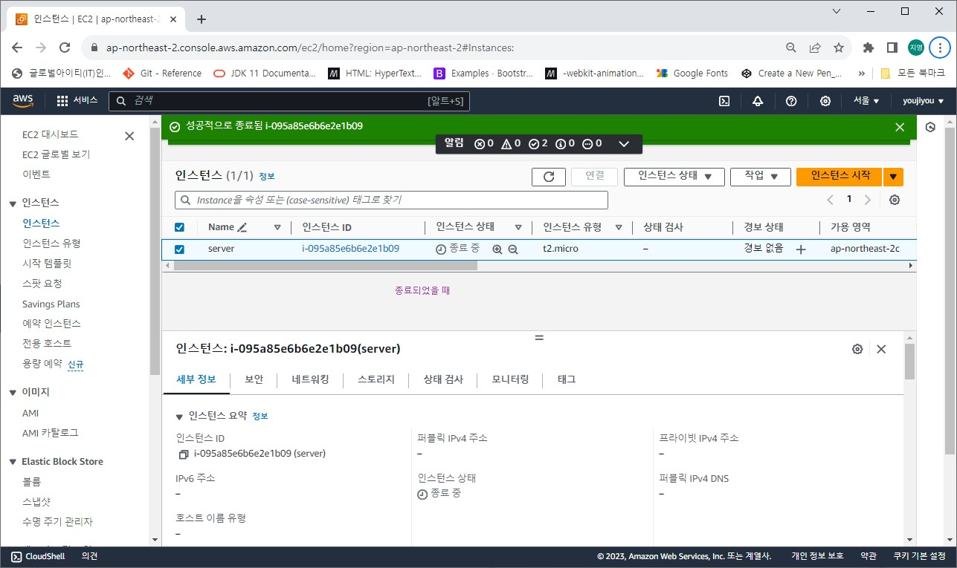  
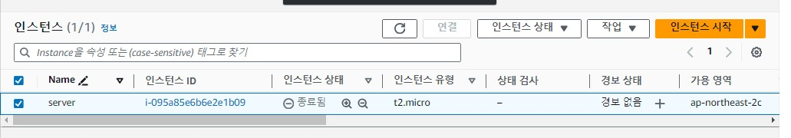  
인스턴스 종료됨(이후 1~2시간 후 사라진다)

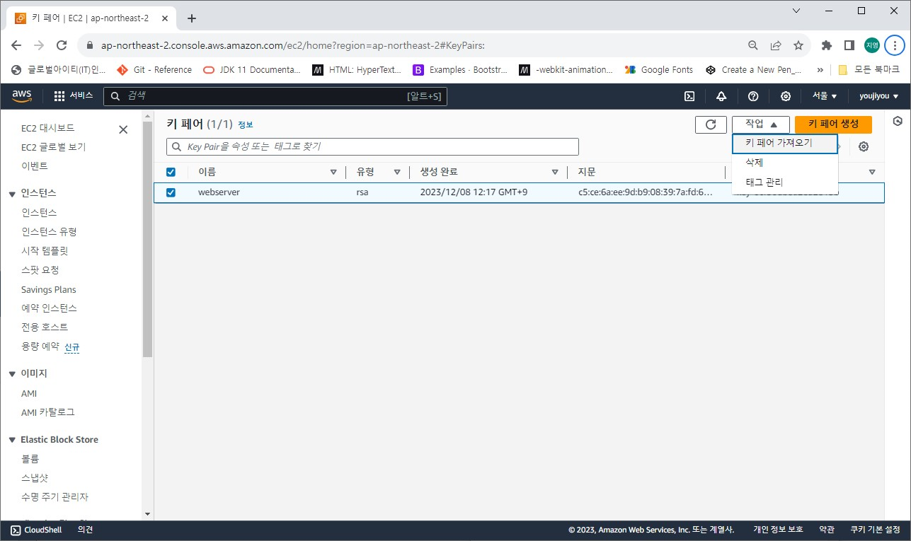  
키페어 삭제

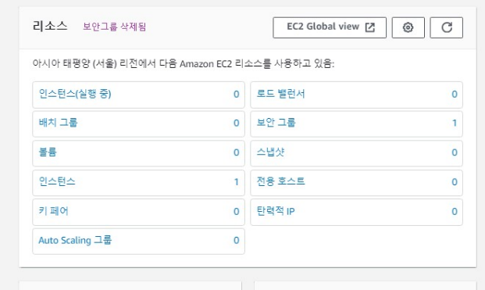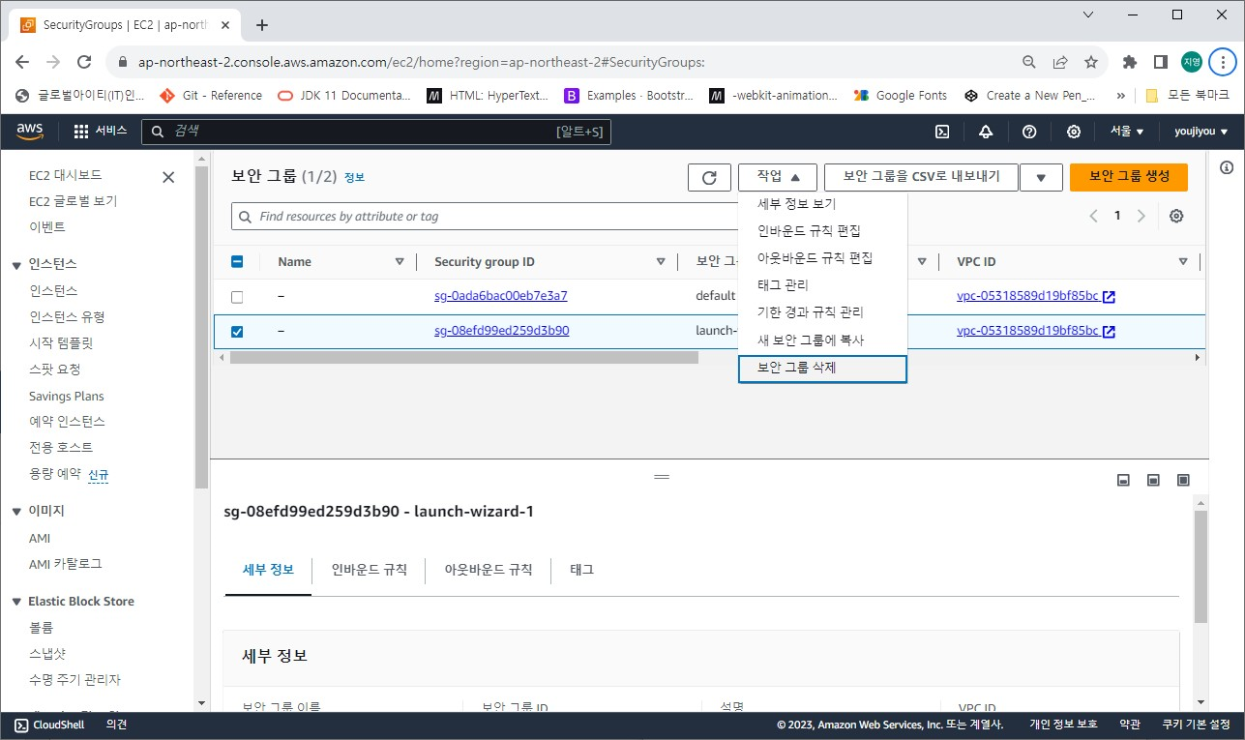  
보안 그룹 삭제

* 인스턴스 연결 설명

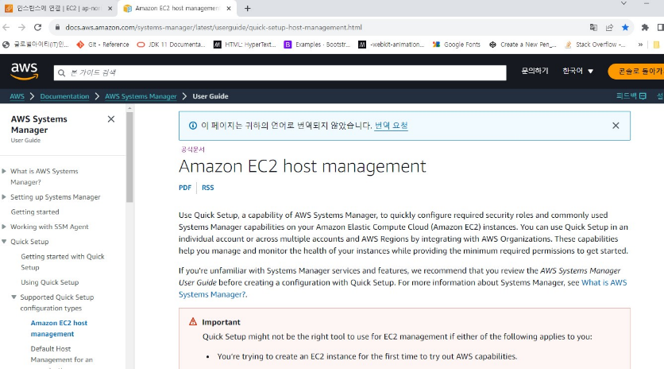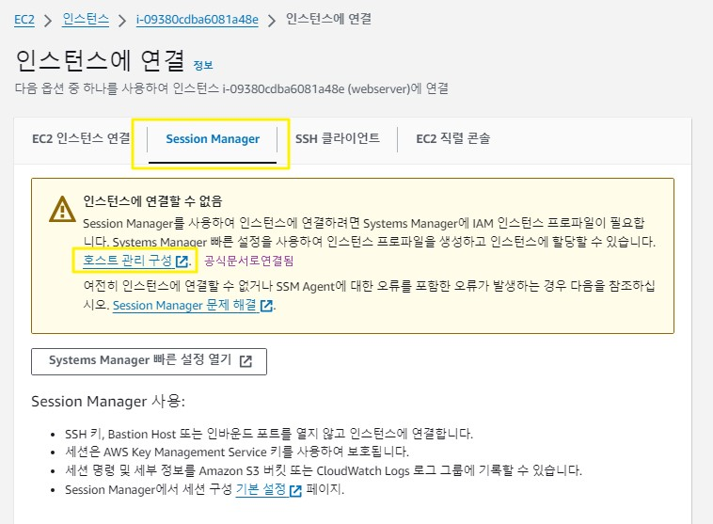  
인스턴스에 연결에서 호스트 관리 구성  
들어가면 공식문서로 연결됨

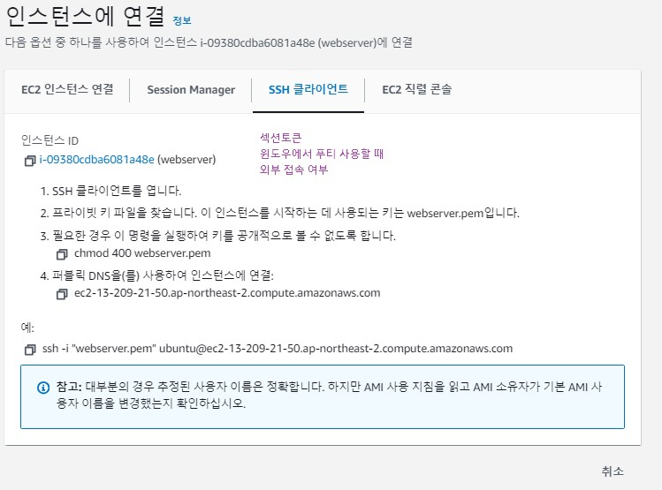

* 탄력적 ip 설정

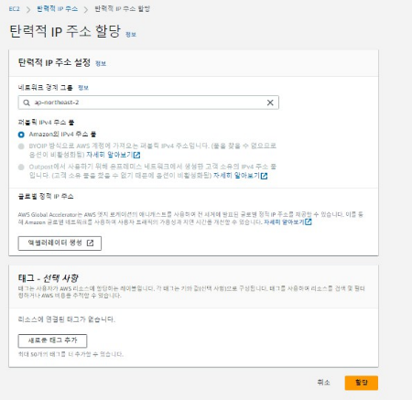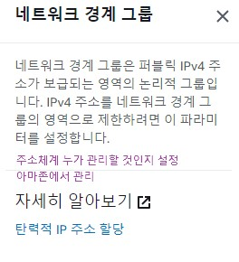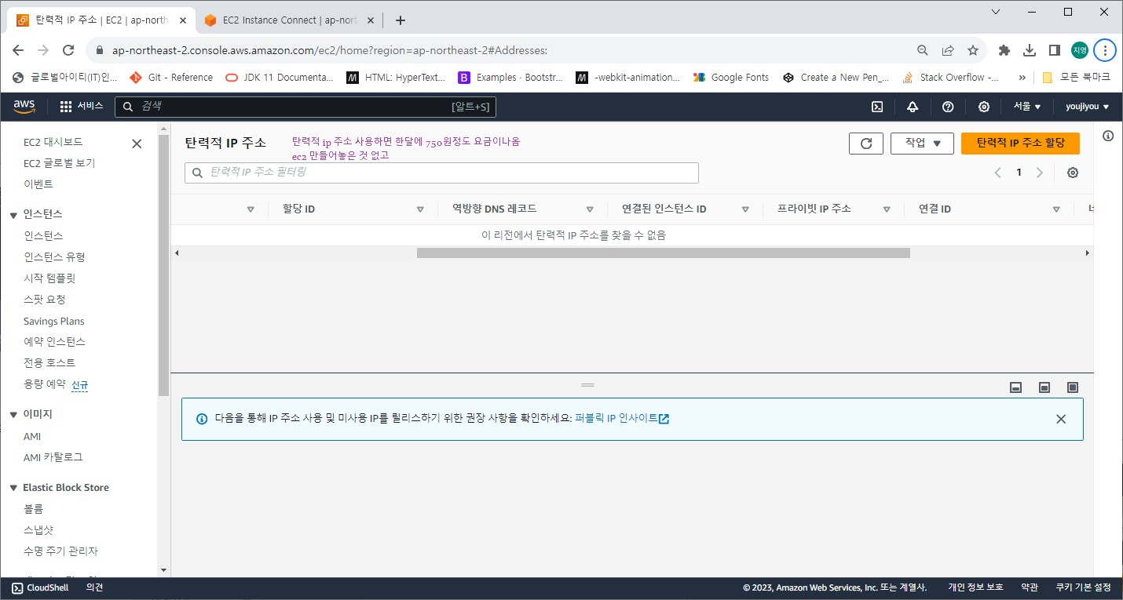  
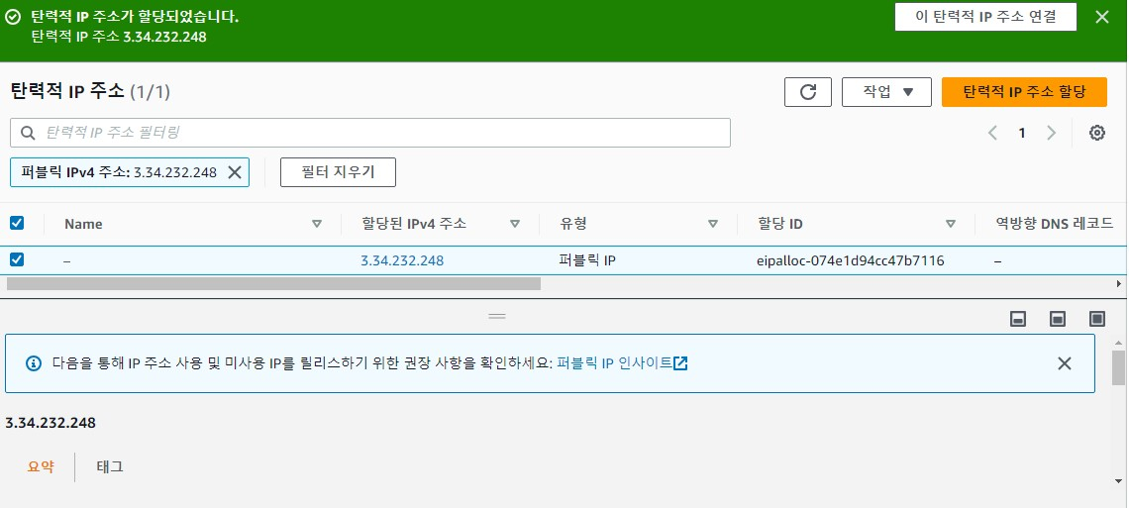

탄력적ip는 연결해주지 않으면 만들어 놓기만  
한 것이고, 연결해야 인스턴스와 연결되는 것.

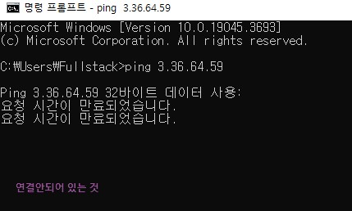  
cmd 에서 ping했을 때 연결되지 않는다(위와 같이 나오면 연결 안되어 있는 것)

* 인바운드 규칙 변경하기

접속허가를 하는 것이 인바운드 규칙 / 외부로 내보낼 때 아웃바운드 규칙  
ICMP는 사용할 때만 열어놓기 (인바운드 규칙)

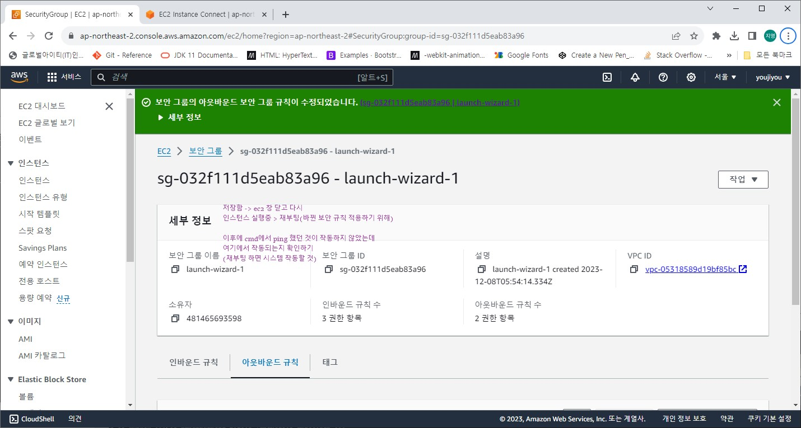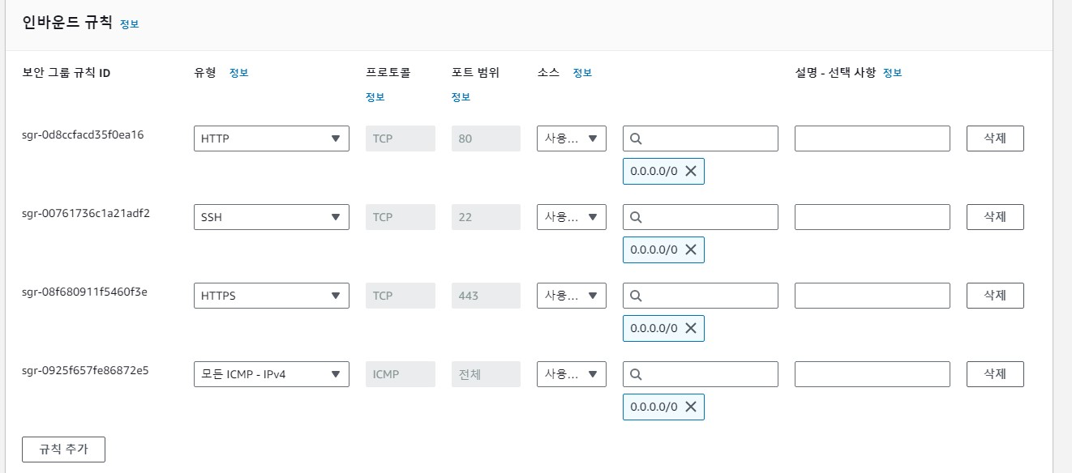  
규칙추가 > 모든 ICMP-IPv4 > 0.0.0.0/0 설정 > 인스턴스 재부팅하기  
(인스턴스 추가할 때 http, https 설정했기에 위에 같이 ssh+2개 더 해서 3개가 뜨는 것)  
(나중에는 0.0.0.0/0 이 아니라 ip를 직접 설정해줄 것, 0.0.0.0/0 으로 설정하면 풀로 다 연결됨)  
(SSH를 열어줬기 때문에 putty에 접속이 가능하다, 연결해주지 않으면 접속 불가능)

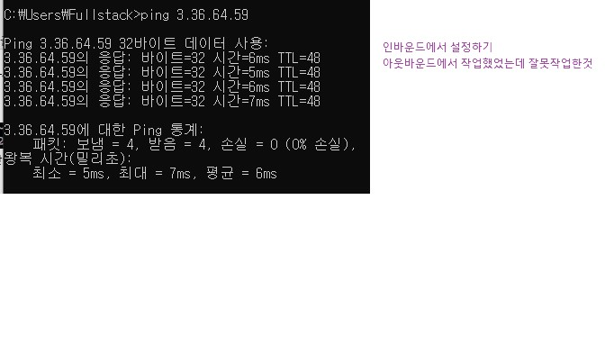

위와 같이 인바운드 규칙을 설정하면  
ping이 되는 것을 확인가능

* 탄력적 ip를 실행중인 인스턴스와 연결

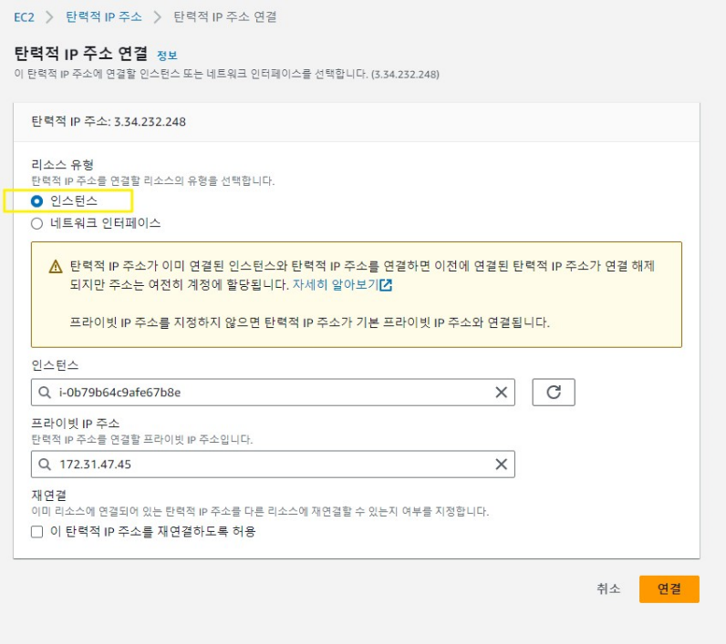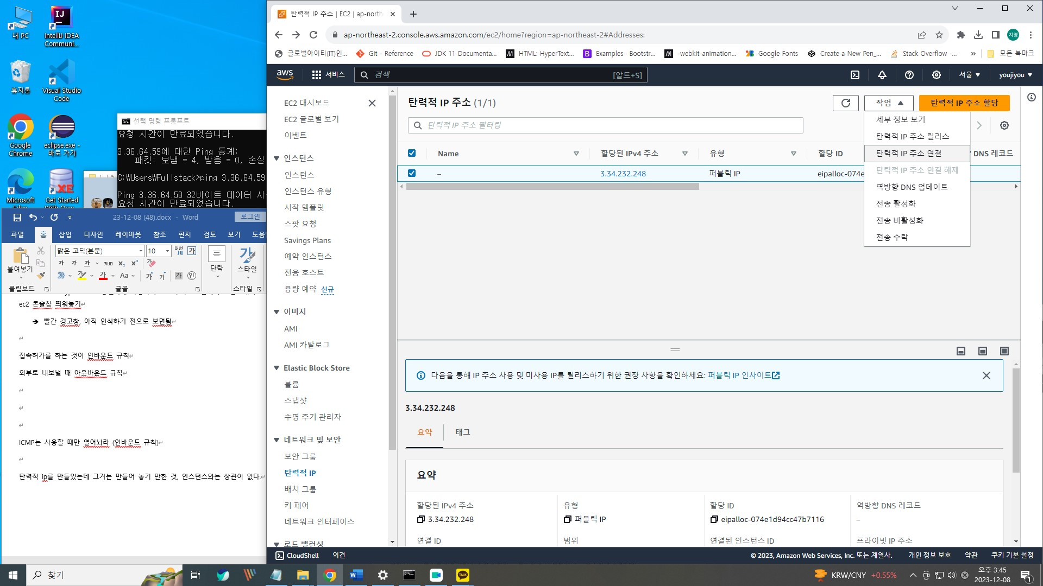

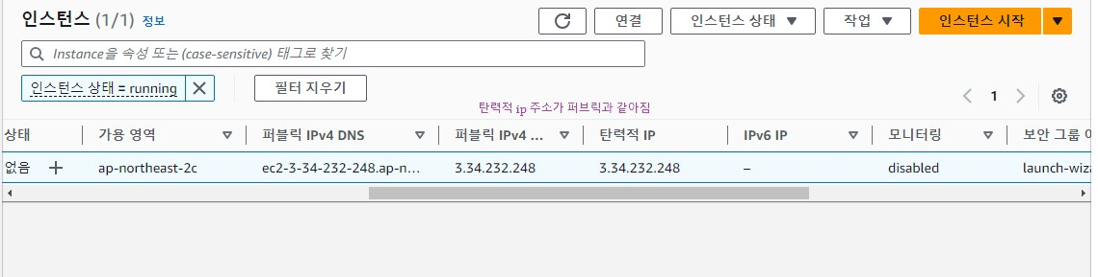

이후 아래 다시 설치하는 것에 나오는 것처럼  
putty gen를 사용하여 pem 파일을 ppk로 바꿔준다.

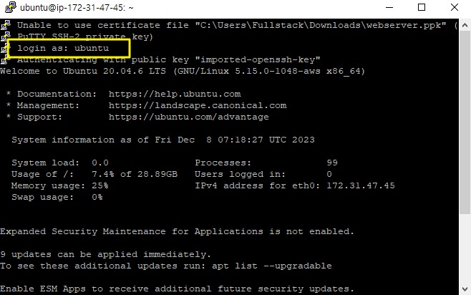  
최종적으로 putty를 사용하여 ubuntu라고 입력하면 잘 작동하는 것을 확인할 수 있음

* 혼자 해보기

Server name keypair name 동일하게 작성하여 EC2 구축 -> 업데이트 업그레이드   
ec2 콘솔창 띄워놓기

* 빨간 경고창, 아직 인식하기 전으로 보면됨

**<putty gen>**

RSA 공개키 / DSA비밀키

Aws 계정 생성 (돈)

인스턴스(내가 만들고 싶은 가상서버) ec2 말고 다른 것 들도 있다  
외부에서 접속할 때 탄력적 아이피로 한다는 것은 고정된 아이피로 접속할 수 있다는 것  
비밀키는 공인인증서랑 똑같은 개념이다.

윈도우 프로그램 ssh통신 윈도우는 푸티를 사용  
pkk확장자가 필요하다 puttygen으로 변환하는 과정이 필요하다  
그걸 Load할 때 설정 값으로 허용

~~보안 규칙사용 연결 방법이다.  
Aws 웹에서 프로그램  
Local에 우분투 설치한 것~~

Public ip와 Private ip가 존재한다  
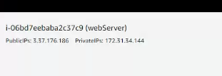

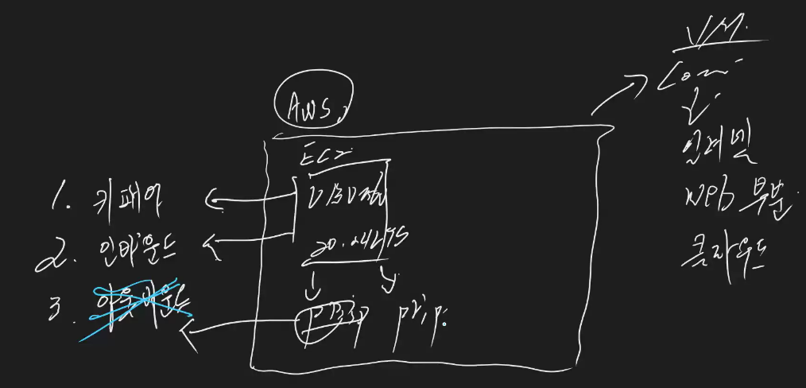  
Private ip는 네트워크 장비들과 통신하기 위해 존재한다.  
Aws는 하나의 서버 집단이다. It센터처럼 그 안에 임대 받아서 사용하는 것  
가상의 서버들을 임계 받아서 사용

보안키 형태가  
AWS는 pem형태로 제공을 한다  
putty는 pem형태로 인식하지 못해서 gen을 사용하여 ppk로 바꿔서 넣어주는 것이다

비밀키 접속을 해야 됨(프로그램 설치 잘해도 포트가 열려있지 않으면 접속 불가능하다)  
모든 아이피 주소를 열어줬다(인바인드 규칙 ipmc ipv4 0.0.0.0/0)  
Ipv6 우리는 현재 사용하지 않는다

~~Aws 우분투~~

**<대칭키, 비대칭키>**

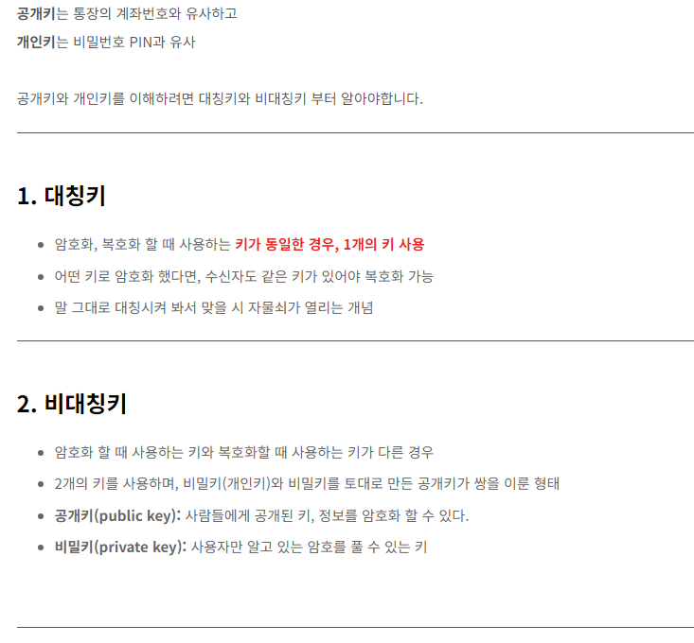  
<https://spidyweb.tistory.com/310>  
putty에서 만든 ppk파일은 문서들을 암호화 할 때 사용할 수 있다.

  
키페어 안에 공개키와 개인키가 있는데  
나는 열기만하면 되니까 비밀키만 가지고 있으면 됨

<https://iboxcomein.com/types-and-uses-of-ssh-keys-and-pem-and-ppk-keys/>

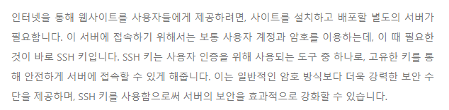

**처음부터 AWS 다시 시작하기**

  
인스턴스 시작

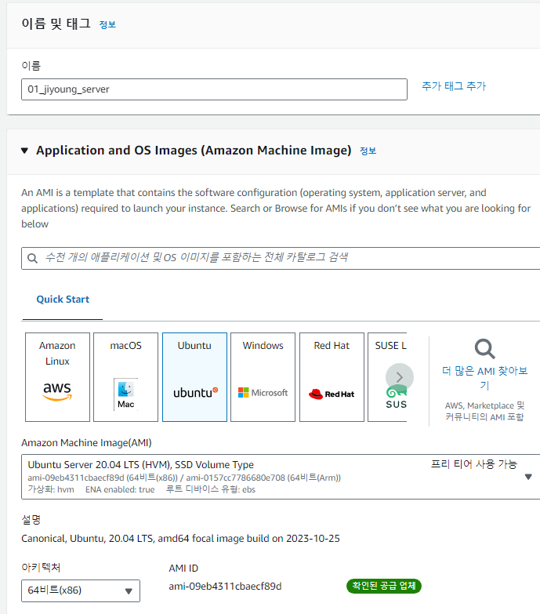  
우분투 20.04 사용

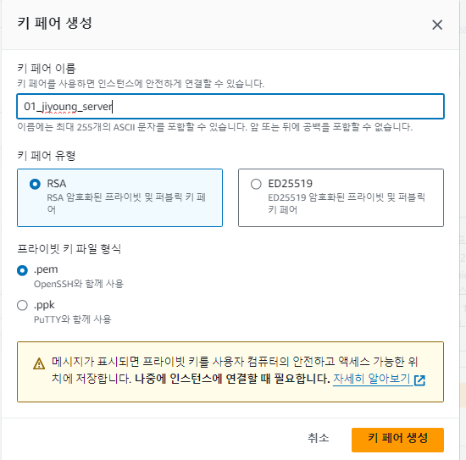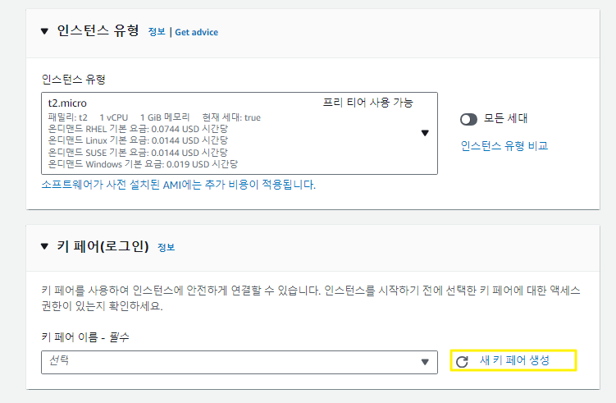  
새 키 페어 생성하기

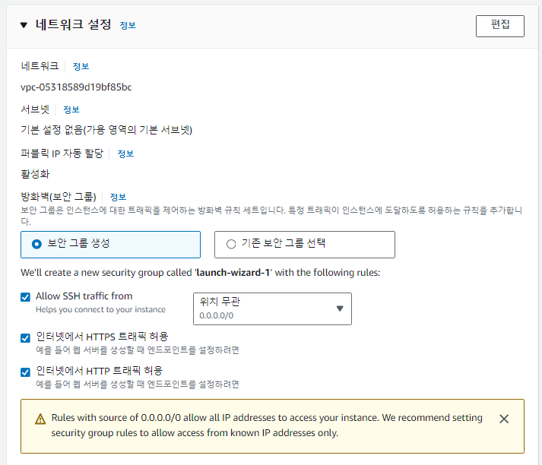  
기존보안 그룹은 기본 default 값만 있어서 새로 생성해줄 것  
HTTPS,HTTP 체크하면 이후 인바인드 규칙 적용할 때 나오게 된다  
SSH 체크하면, putty로 우분투 연결할 수 있다. (체크하지 않으면 연결되지 X)

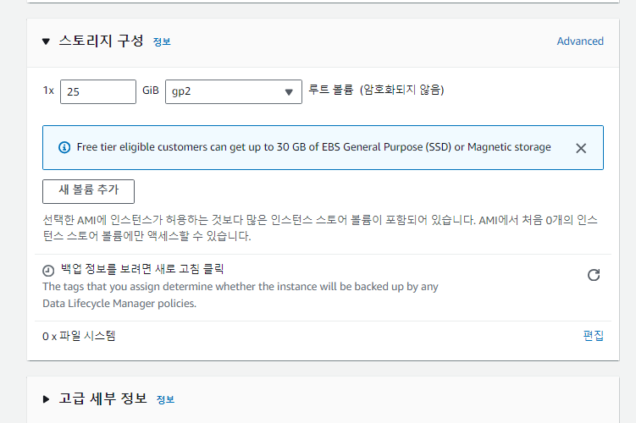

스토리지 구성은 25로 설정했는데  
크기를 말하는 것(용량)  
숫자는 기보드로 입력하면 사라지기에  
클릭해서 올려주었다!

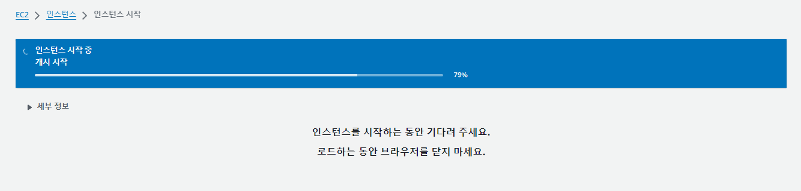

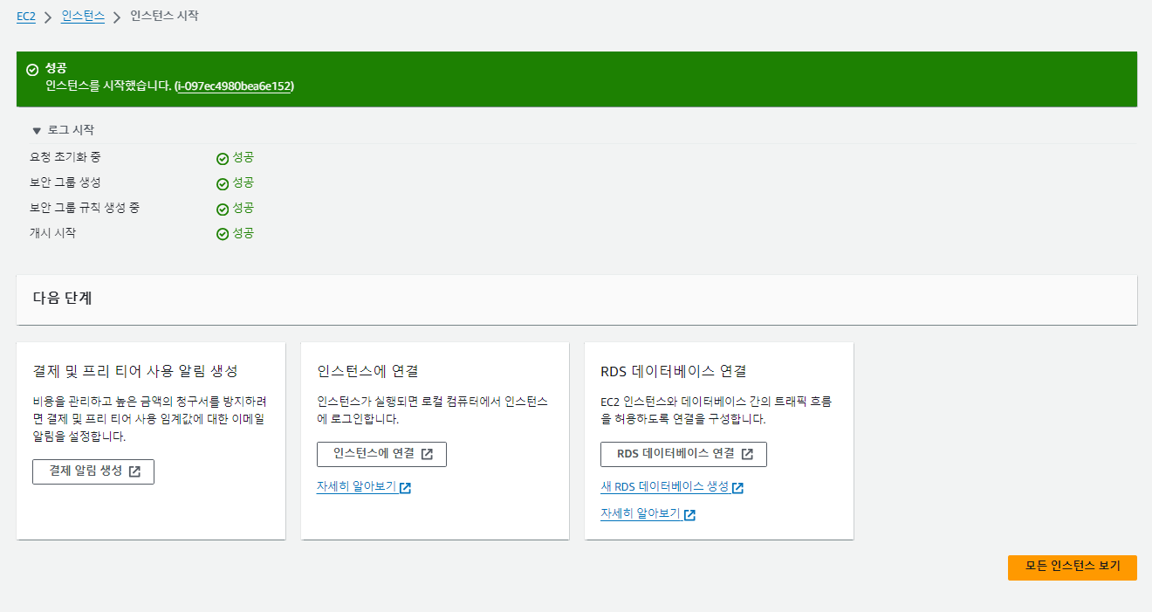  
스토리지 생성 완료

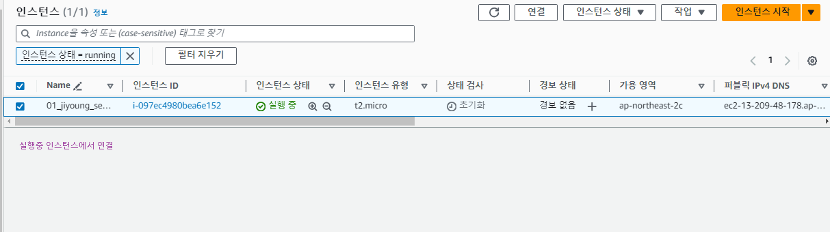  
실행중인 인스턴스에서 위에 연결 누르기바로 생성되지 않을 때는 새로고침 (연결 옆) 누르기

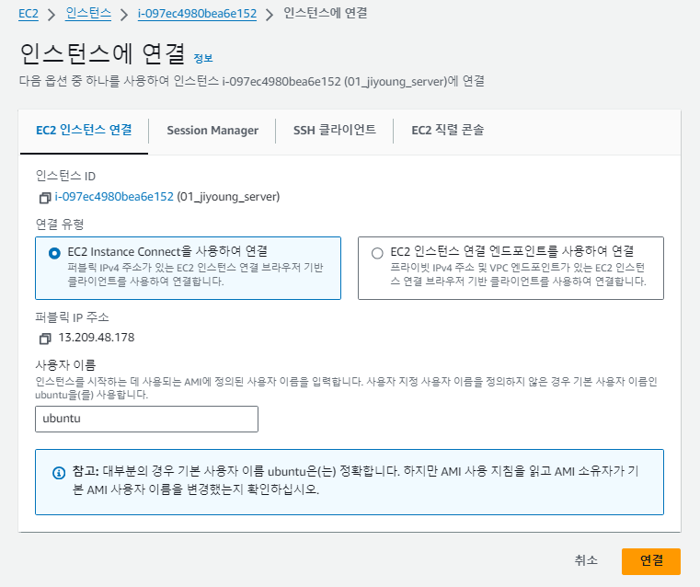  
연결누르기

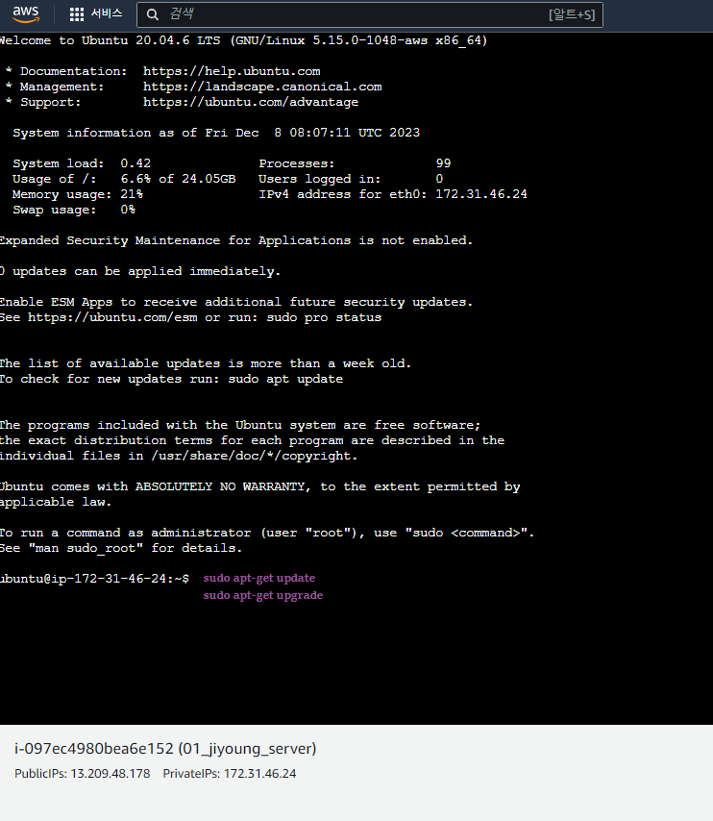  
연결 누르면 이 화면이 뜬다  
-> sudo apt-get update  
-> sudo apt-get upgrade  
를 하나씩 실행하면서 업데이트와 업그레이드 실행

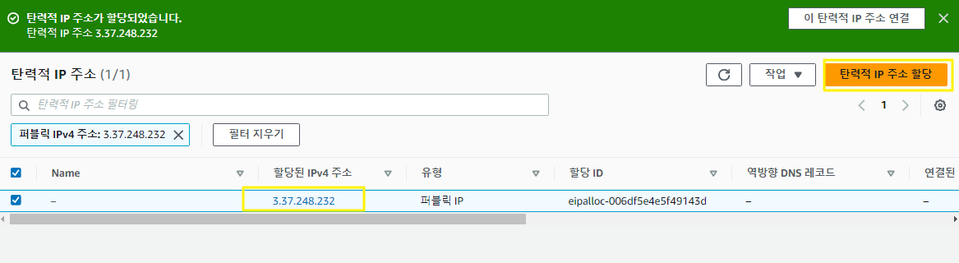  
이후 고정아이피가 아니면 public ip를 계속 적어줘야 하므로 탄력적 ip 주소를 할당하여 연결

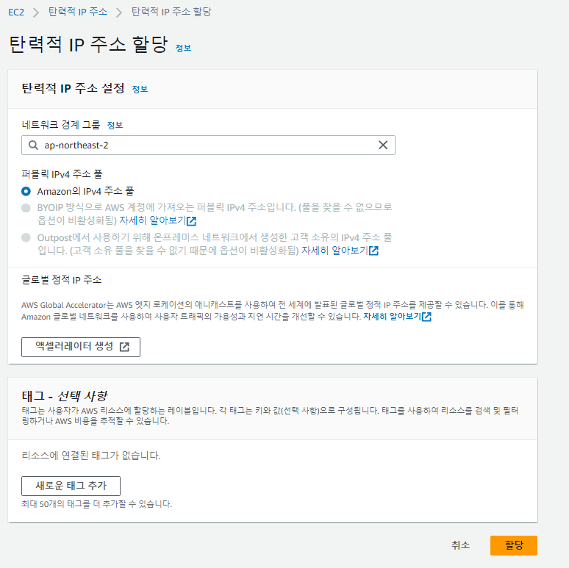  
탄력적 ip 주소 할당할 때

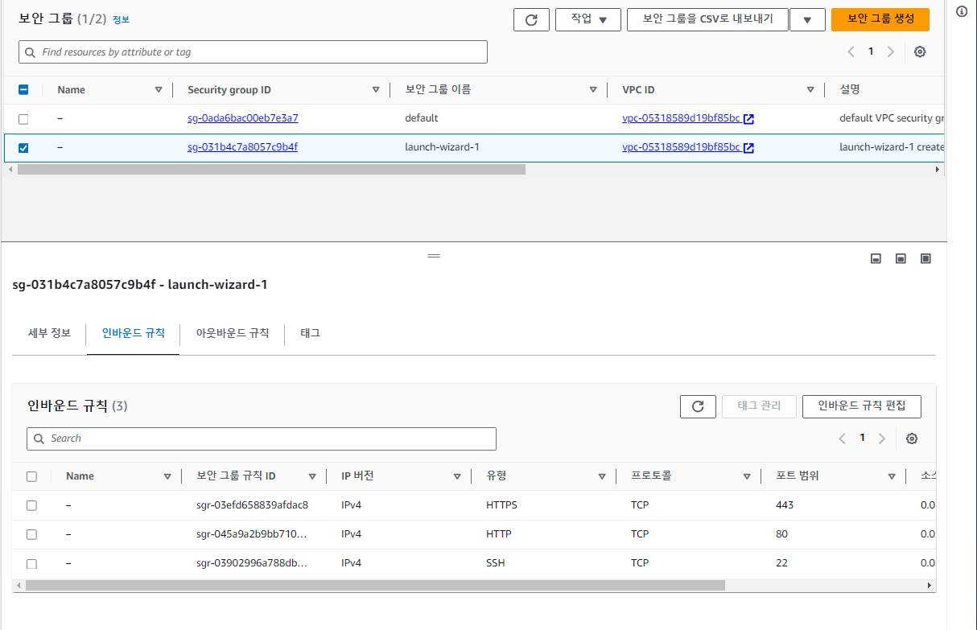  
보안그룹(위에서 생성한 것이 launch-wizard-1이다.)  
default는 삭제가 되지 않는다.  
삭제하려면 위에 작업 클릭 > 삭제 누르기(현재는 launch-wizard-1만 가능)

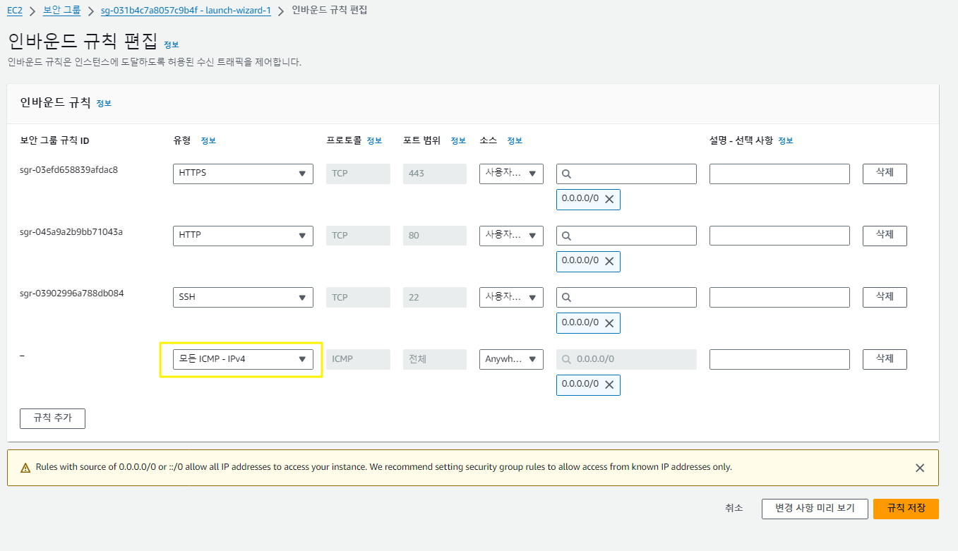  
인바운드 규칙 편집한 것,  
규칙추가 > 모든 ICMP-IPv4 에 0.0.0.0/0 추가하기  
이렇게 하면 cmd에서 할당받은 ip주소에 ping 하면 연결이 되는 것을 확인할 수 있다.  
(puuty에서 연결이 가능)

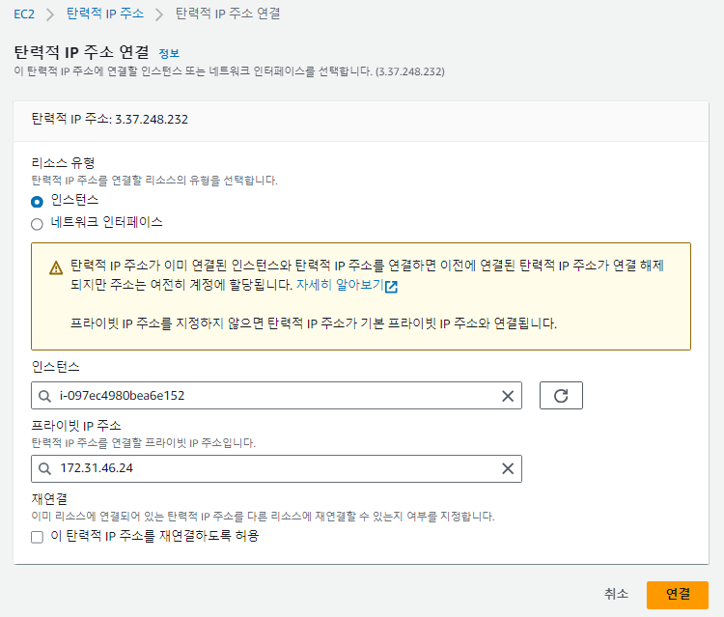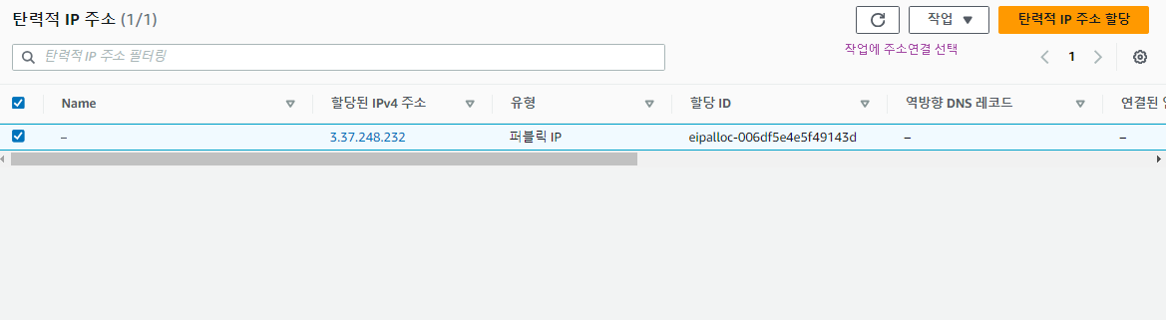  
탄력적 ip주소를 받은 것을 현재 인스턴스랑 연결하여 ip 고정하기  
**탄력적 ip주소 > 작업 > 주소연결 선택**

인스턴스값과 프라이빗 ip주소 입력  
(클릭하면 아래 실행중인 인스턴스의  
값이 바로 뜬다!)

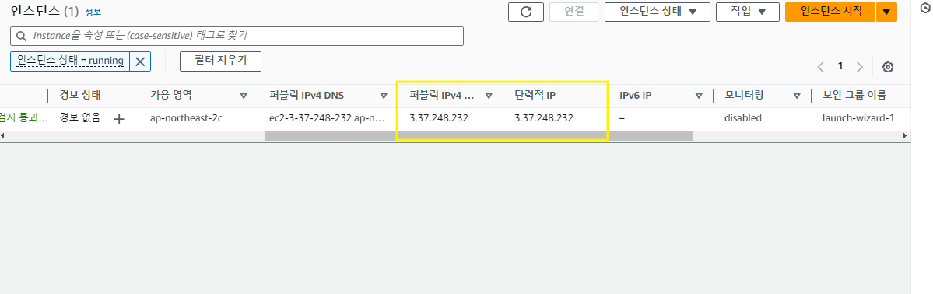  
위와 같이 연결을 해주면 인스턴스(실행중)에 퍼블릭ip와 탄력적ip가 동일하게 된 것을 확인가능

이제 putty로 위에서 만들었던 pem으로 우분투에 연결할 것.

* Putty gen을 열기

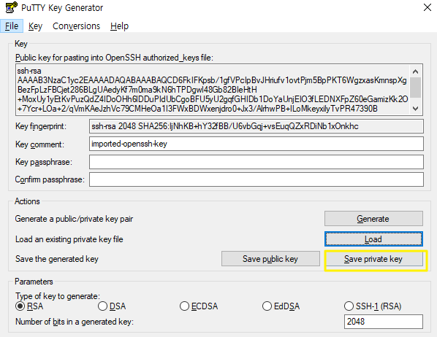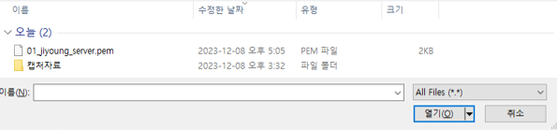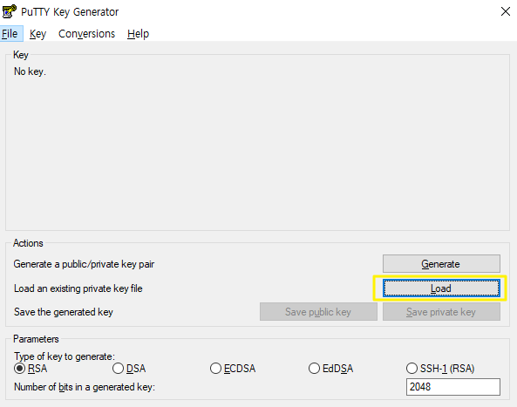  
putty get에서 Load 를 열고 파일을 All files로 설정하면 AWS에서 만들어놓은 pem파일이 있다.  
그 파일 열기

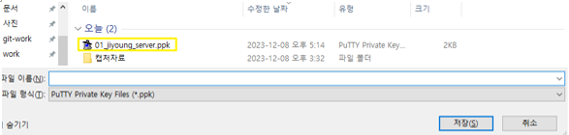

그러면 옆에와 같이 화면이 변함  
이후 Save Private key를 선택  
(ppk라는 우분투랑 연결할 수 있는  
파일로 생성_이름은 pem이랑 같게  
설정하기)

* RSA 공개키, DSA비밀키

**Putty gen 끄고, putty 열기**

* setting

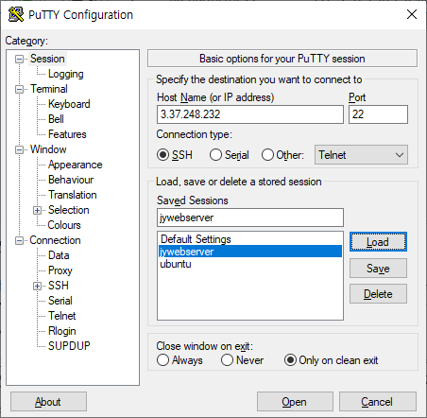  
ip주소를 할당받은 탄력적 ip를 입력 (탄력적 ip를 받지 않았다면 public ip입력)

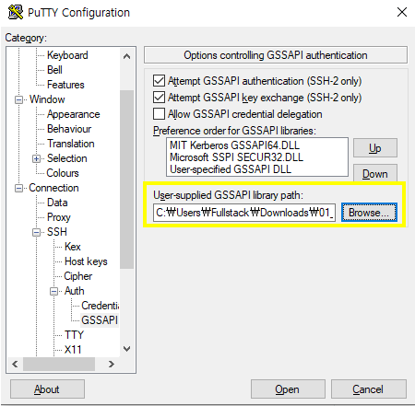  
**connection > SSH > Auth > GSSAPI**  
노란색 테두리 부분에서 위에 생성한 ppk파일을 Browse로 가져오기

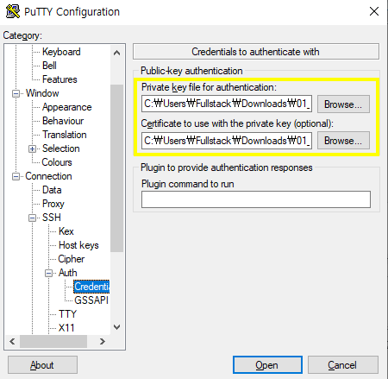  
**connection > SSH > Auth > Crederti..**   
노란색 테두리 2부분에 위에 만들어놓은 ppk 파일 불러오기  
(총 3부분에 ppk 넣고, setting에서 저장해놓기 -> 나중에 이런설정없이 바로 연결할 수 있으니까)

* open으로 연결화면

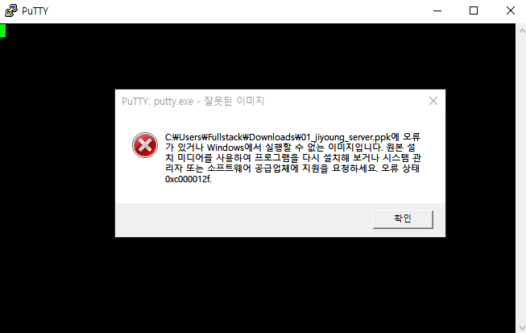

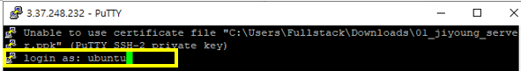

연결되는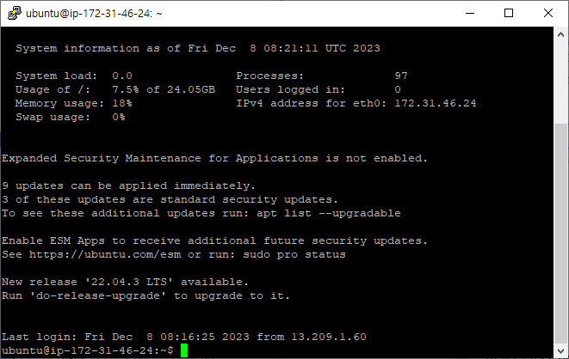 것 확인